**Отчёт о сравнительном вычислении функции рекурсивно и итерационно.**

Сравнительный график для n от 1 до 400

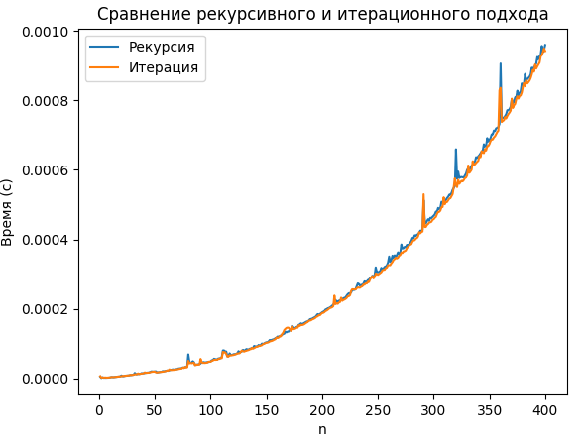

Сравнительная таблица для n от 1 до 50

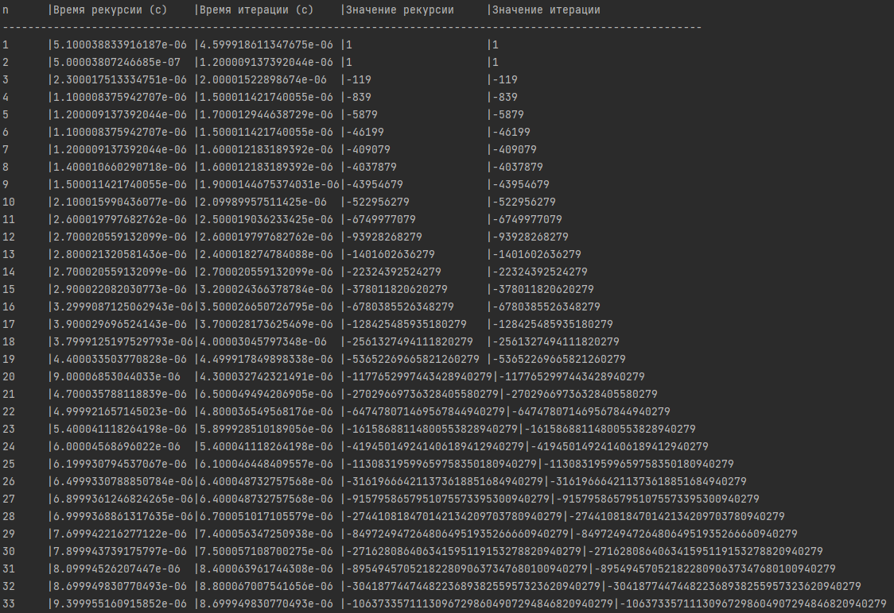

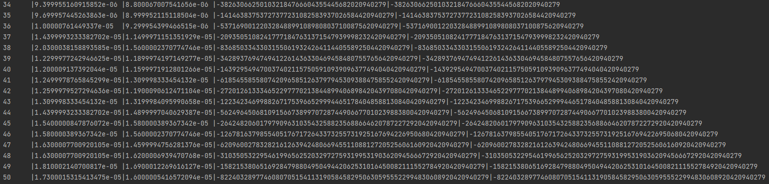

Функция: F(1) = F(2) = 1 , F(n) = F(n-1) – (n+2)!, при n > 2

Рекурсивный подход вычисляет функцию медленнее совсем на немного, чем итеративный и перестает работать при n > 999 , т. к превышается глубина рекурсии, до n < 1000 работает меньше секунды. Иногда график времени вскакивает из-за характеристик компьютера. Итеративный подход при n > 1000 продолжает работу, но занимает намного больше времени.

Таким образом, границы применения рекурсивного подхода ограничиваются характеристиками компьютера и временем работы, для n > 40 рекурсивный подход не совсем целесообразный. Для n > 1000 не работает на тестируемом компьютере.

Итеративный подход, ограничен характеристиками компьютера, но в меньшей степени от времени, так как сохраняет эффективность при больших числах. Итеративный подход для данной функции сохраняет работоспособность примерно до n < 800.

График времени итерационного решения для n от 1 до 3000 (шаг 10)

